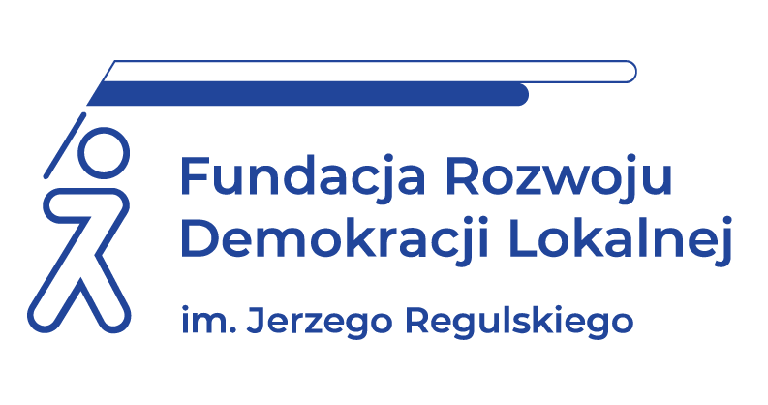
SZKOLENIE ON LINE
26 czerwca 2023 r.
ANALIZA RAPORTÓW SIO DLA SAMORZĄDÓW – JAK WYKORZYSTAĆ RAPORTY W PRAKTYCE?

WAŻNE INFORMACJE:
Z Systemu Informacji Oświatowej pracownik jednostki samorządu terytorialnego może pozyskać w zautomatyzowany sposób wiele cennych danych w postaci różnych raportów. Następnie, przy użyciu programu Excel i oferowanych przez niego funkcji, dane te może zamienić w szereg potrzebnych i użytecznych informacji.
Proponujemy Państwu udział w szkoleniu, podczas którego pokażemy dostępne raporty w Strefie Pracownika w SIO oraz podpowiemy, w jaki sposób można je wykorzystać w realizacji zadań oświatowych w jst. Szkolenie poprowadzi ceniony ekspert, były wieloletni pracownik Ministerstwa Edukacji Narodowej, odpowiedzialny za wdrażanie nowego SIO oraz za naliczanie subwencji oświatowej dla samorządu (jako kierownik wydziału i dyrektor departamentu odpowiedzialnego za finanse oświaty).
Szkolenie adresowane jest do pracowników jednostek samorządu terytorialnego, znających co najmniej podstawy obsługi arkusza kalkulacyjnego Excel.

CELE I KORZYŚCI:
- Nabycie umiejętności wykorzystania raportów SIO w Strefie Pracownika.
- Poznanie dostępnych raportów oraz licznych przykładów wykorzystania danych z tych raportów do realizacji zadań w zakresie oświaty w gminie lub powiecie.
- Uzyskanie podpowiedzi, w jaki sposób pozyskać, „wyfiltrować” potrzebne informacje z danych, wprowadzanych do nowego SIO.
- Szkolenie będzie przeprowadzone na rzeczywistej (szkoleniowej) aplikacji nowego SIO oraz w programie Excel.
- Dzięki praktycznemu, warsztatowemu charakterowi spotkania uczestnicy będą mogli dopytać zarówno o kwestie merytoryczne, jak i informatyczno-techniczne, skonsultować wątpliwości i uzyskać odpowiedzi na nurtujące ich pytania.

PROGRAM:
- Omówienie raportów w strefie pracownika. Raporty bieżące – ograniczenia. Raporty na 30 września. Raporty na koniec miesiąca.
- Dane RSPO.
- Dane z SIO o uczniach i nauczycielach ze źródeł publicznych.
- Dane budżetowe na stronie Ministra Finansów.
- Uczniowie – oddziały podstawowe i dodatkowe. Dane dziedzinowe uczniów.
- Uczniowie – orzeczenia i opinie.
- Nauczyciele – umowy i awanse.
- Nauczyciele specjaliści. Kiedy można skorzystać z raportu, a kiedy informacje trzeba skorygować?
- Weryfikacja danych subwencyjnych przed 15 grudnia.
- Raport o uczniach według wag subwencyjnych. Uczniowie do wag na 30 września i uczniowie do wag średniorocznych.
- Raport o nauczycielach i ich stopniach awansu. Etat subwencyjny. Etat subwencyjny w przedszkolu – procedura sprawdzania – narzędzia excelowe MEiN. Wpływ błędu w raportach o nauczycielach na wysokość subwencji.
- Wykorzystanie raportów SIO do wstępnej weryfikacji poprawności udzielania dotacji oświatowych.
- Szacowanie wzrostu zadań szkolnych i pozaszkolnych na podstawie raportów.
- Szacowanie subwencji ostatecznej.
- Rozbicie subwencji oświatowej na szkoły.
- Szacowanie metryczki na kształcenie specjalne. Szacowanie wartości „Ś inne”.
- Raporty z SIO, a dane z arkusza organizacji.
- Samorząd na tle innych samorządów. Wydatki na ucznia. Procentowy poziom dopłat ze środków własnych. Średnia wielkość oddziału szkoły lub przedszkola. Kluczowe statystyki do finansów. Czy moi sąsiedzi radzą sobie lepiej ode mnie?
- Kontrola obowiązku szkolnego. Nieoczywista funkcjonalność SIO.
- Wprowadzanie danych do nowego SIO w kontekście naliczenia części oświatowej subwencji ogólnej dla samorządu. Aspekty merytoryczne dotyczące wprowadzania danych do nowego SIO.
- Omówienie najczęstszych błędów, popełnianych przy wprowadzeniu danych do subwencji.
- Odpowiedzi na pytania uczestników.

ADRESACI:
Przedstawiciele organów prowadzących, w tym wójtowie, burmistrzowie, prezydenci i starostowie, sekretarze, dyrektorzy i pracownicy wydziałów oświaty/edukacji, CUW-ów i ZEAS- ów.

PROWADZĄCY:
Grzegorz Pochopień – Przez 6 lat był pracownikiem Ministerstwa Finansów, następnie przez 9 lat pracownikiem Ministerstwa Edukacji Narodowej. W MEN na początku Naczelnik Wydziału Analiz w Departamencie Ekonomicznym, a potem przez 6 lat pełnił funkcję Dyrektora Departamentu, odpowiedzialnego za SIO oraz finansowanie zadań oświatowych, w tym za opracowanie corocznego algorytmu podziału części oświatowej subwencji ogólnej. Autor m. in. ustawy o finansowaniu zadań oświatowych, nowelizacji ustawy o SIO, wcześniej przepisów w zakresie tzw. dotacji przedszkolnej, dotacji podręcznikowej oraz dotacji dla szkół i placówek niesamorządowych.
INFORMACJE ORGANIZACYJNE
I KARTA ZGŁOSZENIA
Analiza raportów SIO dla samorządów – jak wykorzystać raporty w praktyce?
 | Szkolenie będziemy realizowali w formie webinarium on line.
 |  | 26 czerwca 2023 r. |  |  |  | Szkolenie w godzinach 9:00-13:00
 | Cena: 359 PLN netto/os. Udział w szkoleniu zwolniony z VAT w przypadku finansowania szkolenia ze środków publicznych.
CENA zawiera: |  | udział w profesjonalnym szkoleniu on-line z możliwością zadawania pytań,  materiały szkoleniowe w wersji elektronicznej,  certyfikat ukończenia szkolenia.
DANE  DO KONTAKTU: |  | Fundacja Rozwoju Demokracji Lokalnej Centrum Szkoleniowe w Łodzi  ul. Jaracza 74, 90-242 Łódź  tel. 535 175 301 biuro@frdl-lodz.pl
DANE UCZESTNIKA ZGŁASZANEGO NA SZKOLENIE
Nazwa i adres nabywcy
(dane do faktury)
Nazwa i adres odbiorcy
NIP |  |  | Telefon
- Imię i nazwisko uczestnika, stanowisko,
E-MAIL i TEL. DO KONTAKTU
- Imię i nazwisko uczestnika, stanowisko,
E-MAIL i TEL. DO KONTAKTU
Oświadczam, że szkolenie dla ww. pracowników jest kształceniem zawodowym finansowanym w całości lub co najmniej 70% ze środków publicznych (proszę zaznaczyć właściwe) |  |  |  |  |  |  | TAK ☐  NIE ☐
Proszę o przesłanie faktury na adres mailowy: ……………………………………………………………………………………………..………….……….
Proszę o przesłanie certyfikatu na adres mailowy: ……………………………………………………………………………………………….…………….
Dokonanie zgłoszenia na szkolenie jest równoznaczne z zapoznaniem się i zaakceptowaniem regulaminu szkoleń Fundacji Rozwoju Demokracji Lokalnej zamieszczonym na stronie Organizatora www.frdl-lodz.pl oraz zawartej w nim Polityce prywatności i ochrony danych osobowych.
Zgłoszenia prosimy przesyłać do 22 czerwca 2023 r.
UWAGA! Liczba miejsc ograniczona. O udziale w szkoleniu decyduje kolejność zgłoszeń. Zgłoszenie na szkolenie musi zostać potwierdzone przesłaniem do Ośrodka karty zgłoszenia. Brak pisemnej rezygnacji ze szkolenia najpóźniej na trzy dni robocze przed terminem jest równoznaczny z obciążeniem Państwa należnością za szkolenie niezależnie od przyczyny rezygnacji. Płatność należy uregulować przelewem na podstawie wystawionej i przesłanej FV.

Podpis osoby upoważnionej ____________________________________

